Переславль-Залесская городская Дума
шестого созыва

Р Е Ш Е Н И Е

23 ноября 2017 года № 109
г. Переславль-Залесский

О внесении изменений в Правила землепользования и застройки
города Переславля-Залесского

В соответствии с Градостроительным кодексом Российской Федерации, Федеральным законом от 06.10.2003 № 131-ФЗ «Об общих принципах организации местного самоуправления в Российской Федерации», Уставом города Переславля-Залесского, учитывая протокол публичных слушаний от 23 октября 2017 года, заключение о результатах публичных слушаний,

Переславль-Залесская городская Дума РЕШИЛА:

1. Внести в Правила землепользования и застройки города Переславля-Залесского, утвержденные решением Переславль-Залесской городской Думы от 22.10.2009 № 122 (с изменениями от 21.07.2011 № 95; от 29.09.2011 № 107; от 06.06.2012 № 75; от 29.06.2017 № 50; от 26.10.2017 № 94), следующие изменения:
1) в приложение № 1 «Карта градостроительного зонирования. Границы территориальных зон» к Правилам землепользования и застройки города Переславля-Залесского применительно к части территорий города Переславля-Залесского, согласно приложению № 1 к настоящему решению;
2) в приложение № 2 «Карта градостроительного зонирования. Границы зон с особыми условиями использования территории» к Правилам землепользования и застройки города Переславля-Залесского применительно к части территории города Переславля-Залесского, согласно приложению № 2 к настоящему решению.
2. Опубликовать настоящее решение в газете «Переславская неделя» и разместить на официальном сайте органов местного самоуправления города Переславля-Залесского в информационно-телекоммуникационной сети «Интернет».
3. Настоящее решение вступает в силу после официального опубликования.

Глава городского округа  города Переславля-Залесского  В.М. Волков |  | Председатель Переславль-Залесской  городской Думы  С.В. Корниенко

Приложение № 1
к решению Переславль-Залесской
городской Думы
от 23.11.2017 № 109

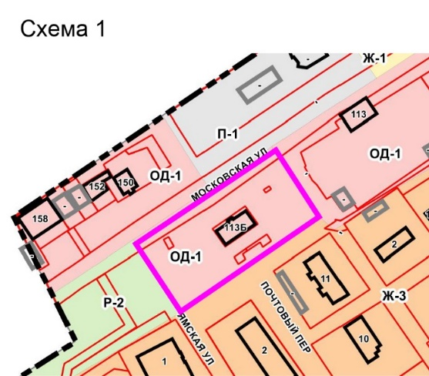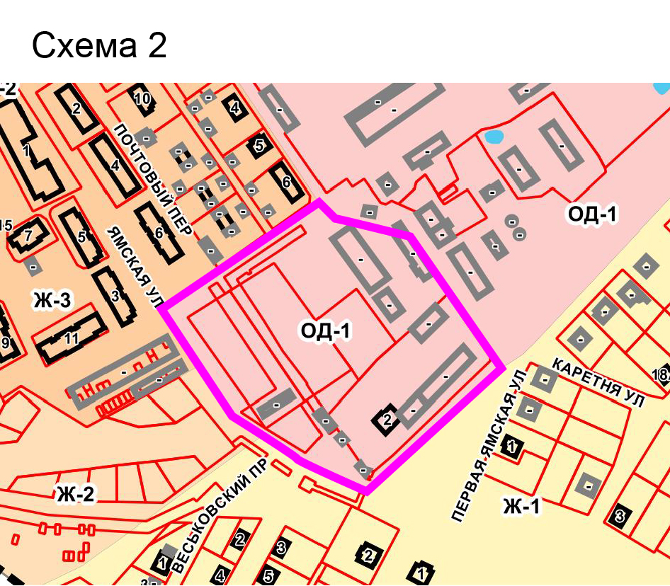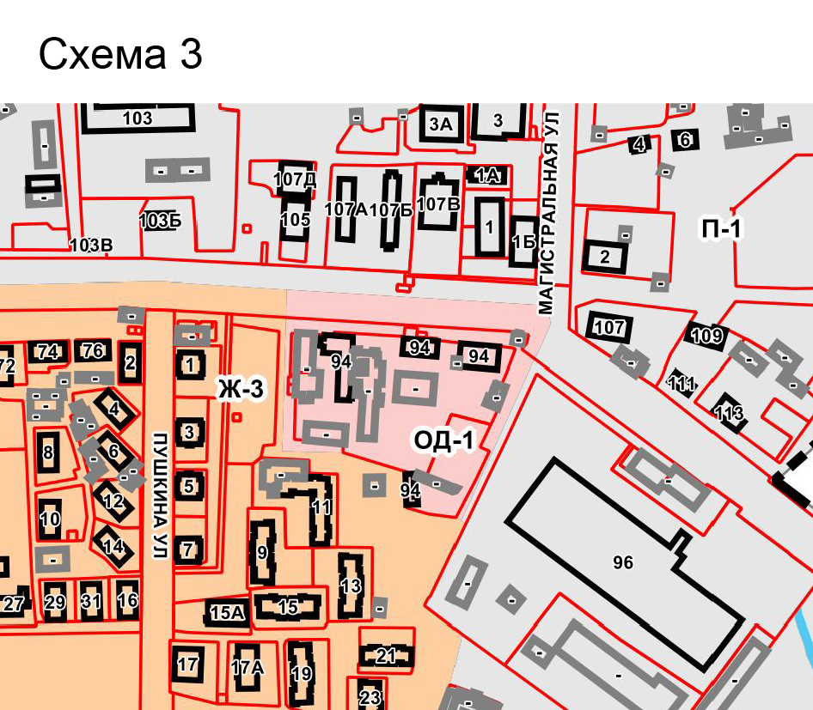
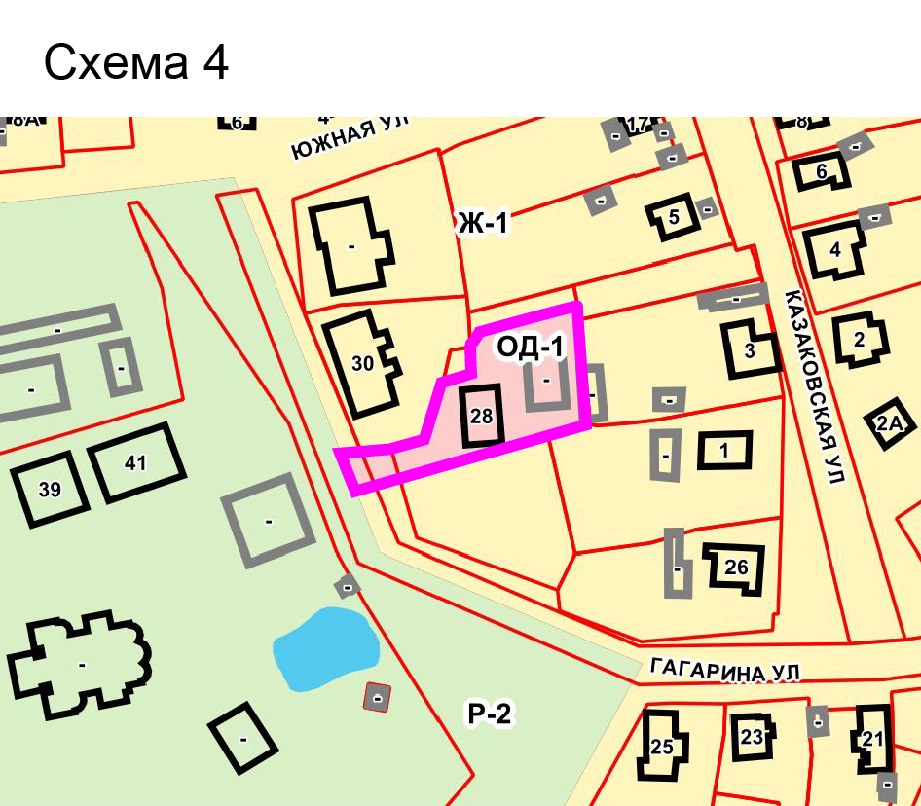
Приложение № 2
к решению Переславль-Залесской
городской Думы
от 23.11.2017 № 109

